МИНОБРНАУКИ РОССИИ
Санкт-Петербургский государственный электротехнический университет «ЛЭТИ» им. В.И. Ульянова (Ленина).

Индивидуальное домашние задание
по дисциплине:
«Специальные вопросы проектирования безопасной приборной техники».

Студентка гр. 3583 |  | Грунина Д.А.
Преподаватель |  | Трусов А.О.

Санкт-Петербург
2018
СОДЕРЖАНИЕ
1 Общие сведения 3
1.1. История 3
1.2. Общий принцип работы современного тостера 4
1.3. Виды 7
1.4. Общие требования 8
2 Электробезопасность 10
3 Пожаробезопасность 12
4 Электромагнитная совместимость 13
4.1. Испытания 13
4.2. Степень жесткости испытаний 14
5 Климатическая устойчивость и механическая прочность 16
Список литературы 19

Общие сведения
В данной работе рассмотрено бытовое техническое средство – тостер.

История
История создания тостера насчитывает чуть больше века. По одной из версий, Алан Макмастер и компания Crompton & Co были создателями первого электрического тостера. Было это в Шотландии в 1893 году, в городе Эдинбурге. Прибор в то время размещался на кухне, и за его работой приходилось непрерывно наблюдать. На таком тостере можно было подрумянить ломтик хлеба лишь с одной стороны, и чтобы тот не начал подгорать, нужно было вовремя, не упуская момента, успеть повернуть его на другую сторону[1].
Если придерживаться другой версии, то первый в истории электрический тостер под названием D-12, разработала в 1909 году американская компания General Electric. В 1905 году был запатентован сплав никеля и хрома. Сплав не окислялся при высоких температурах, не искрил, не горел и не дымил. Из нихрома, так назывался сплав, стали изготавливать провода для электронагревательных приборов[2]. Благодаря нихромовому нагревательному элементу, прибор мог выпекать тосты без огня и дыма.
В 1913 году Ллойд Грофф Коупман и его жена Хейзел Бергер Коупман разработали различные модели тостеров. В том же году «Copeman Electric Stove Company» представила тостер способный переворачивать хлеб автоматически.
Создание полуавтоматического тостера стало следующим шагом изобретателей. После поджарки хлеба он автоматически выключал нагреватель, используя таймер или биметаллические полосы. Но опускать хлеб в тостер и поднимать его приходилось при помощи рычажного механизма. В 1919 году Чарльзом Страйтом впервые были запатентованы автоматически «всплывающие» тостеры, поле обжарки хлеб разу «всплывал».
В 1925 году, используя доработанную версию тостера «Strite», «Waters Genter Company» представила модель 1-A-1 «Toastmaster», первый автоматический “всплывающий”, бытовой тостер, который мог бы испечь черный хлеб с обеих сторон одновременно. Нужно было просто установить таймер на нагревательный элемент и извлечь тосты после приготовления.
Изображения первых тостеров приведены на рисунке 1.
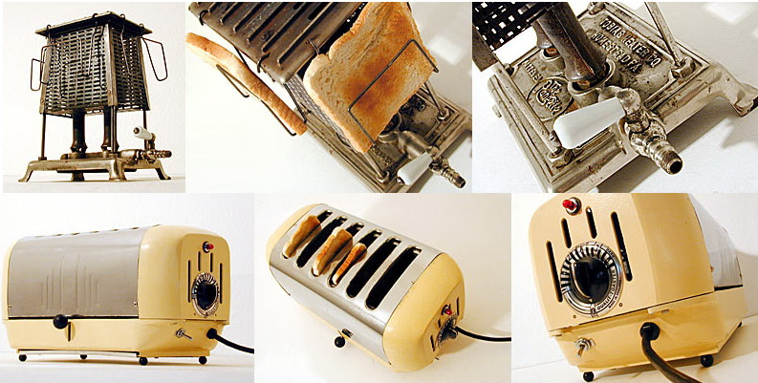
Рисунок 1

Общий принцип работы современного тостера
В современном тостере всем управляет специальный задающий генератор, который выполнен на микросхеме. Во время работы частота задающего генератора может изменяться в районе от 8 до 100 Гц. В более простом варианте временем управляет таймер на транзисторах, такая схема представлена на рисунке 2[3].
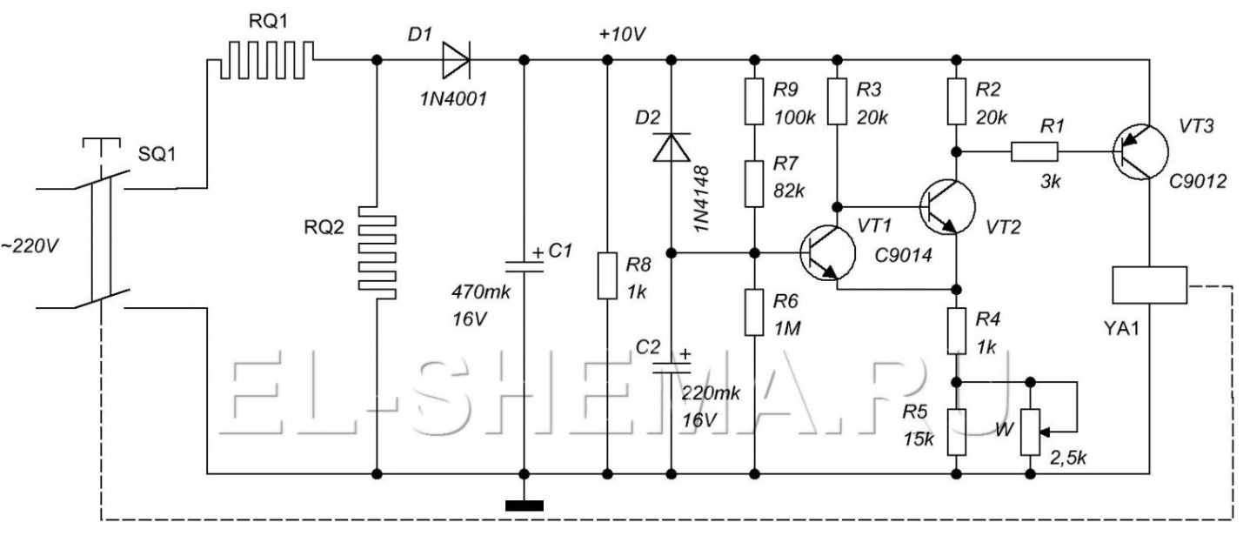
Рисунок 2
В полностью электронных моделях этот процесс управляется электрической схемой, собранной на отдельной монтажной плане – этот модуль и управляет электромагнитной защелкой.
В состав тостера входит корпус, внутри которого находится металлическое устройство с нагревательными элементами и механизмом подачи тостов в жарочную печь. При нажатии на рычаг тостера, корзины с тостами опускаются, через концевой выключатель на электросхему подаётся напряжение электросети. Для удержания механизма в рабочем состоянии установлен электромагнит с выдержкой времени, установленной регулятором интенсивности пропекания.
Основные части электрического тостера приведены на рисунке 3. Силовые элементы тостера приведены на рисунке 4[3].
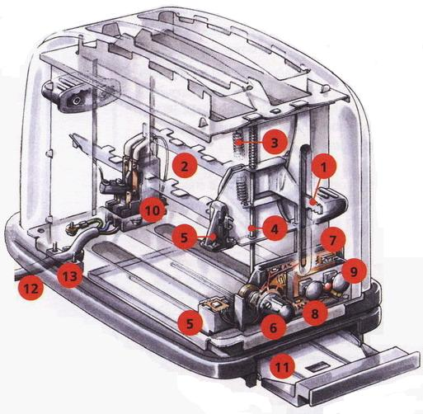
Рисунок 3
Здесь:
- Ручка ползунка
- Держатель тостов
- Возвратная пружина держателей
- Направляющая держателей
- Электромагнитная защелка
- Ручка управления обжариванием
- Модуль управления
- Выключатель режима заморозки
- Кнопка освобождения защелки
- Выключатель
- Поддон для крошек
- Шнур
- Прижимная планка шнура

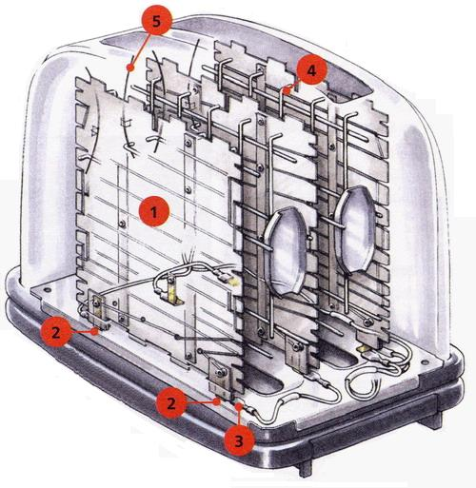
Рисунок 4
Здесь:
- Нагревательный элемент
- Контакты нагревательного элемента
- Контактный наконечник провода
- Решетки гнезда для тоста (подвижные)
- Пружина
Режим подогрева позволяет подогреть остывшие тосты. Современные тостеры с электронной системой работают более точно. Они задают определенное время подогрева, после окончания которого, схема автоматическим образом отпускает механическую защелку или отключает питание от нагрева.

Виды
По классам тостеры делятся на[4]:
- Ручные тостеры. Это когда контроль над процессом готовки происходит самостоятельно. В большинстве случаев для того, чтобы перевернуть тост, надо повернуть ручку.
- Полуавтоматические тостеры. У тостеров этого класса есть термостатический выключатель, в котором процесс готовности термостатический контролируется за температуры хлеба наверху.
- Автоматические тостеры. Эти тостеры классифицируются как «подбрасывающие вверх» и включают, вдобавок к нагревательному элементу, устройства выбора времени или термостатический выключатель, они автоматически управляют процессам приготовления.
Также существуют:
- Тостеры-гриль;
- Функция «тостер» в микроволновой печи;
- Прозрачные тостеры;
- Тостеры с изображениями;
- Тостеры с дополнительной жарочной поверхностью.

Общие требования
- Определяя местоположение тостера на кухне, убедитесь, чтобы рядом с работающим прибором не было предметов, которые легко реагируют на повышение температуры и могут расплавиться, деформироваться или того хуже воспламениться;
- Упаковывать тостер в коробку после использования нужно не ранее момента полного его отключения;
- После каждого использования тостера нужно вынимать вилку из розетки;
- Категорически запрещено использовать тостер вблизи от воды с возможным ее попаданием в его механизм;
- При необходимости почистить тостер, это нужно делать в полностью выключенном состоянии;
- Обжаривать в тостере можно только сухой хлеб или выпечку. Хлеб и булочки в глазури, с маслом или кремом, а также нераспакованный хлеб готовить в тостере нельзя;
- Готовые тосты довольно горячие, поэтому, доставая их вручную можно получить ожог. Поэтому необходимо использовать специальные щипцы или дождаться, когда хлеб остынет до безопасной температуры[5 6].

Электробезопасность
Опасность поражения человека электрическим током определяется в основном параметрами источника питания, от которого питается изделие, и условиями возможной эксплуатации.
Данное техническое средство используется в домашних условиях, имеет класс «Бытовое» и может обслуживаться не подготовленным персоналом.
Приборы должны быть сконструированы так, чтобы при нормальной эксплуатации они работали безопасно, с тем, чтобы не возникала опасность для персонала или окружающей среды даже в случае небрежного обращения с прибором, возможного при нормальной эксплуатации [7].
Тостер используется в бытовых условиях, где напряжение питания составляет 220 В.
Предъявляемые технические требования к параметрам испытания основной защиты проектируемого изделия, работающего от сети 220 В с частотой 50 Гц, должны обуславливать работу в помещении без повышенной опасности и возможности обходится в таких условиях без дополнительных защит.
Электрооборудование должно обеспечивать защиту людей от поражений электрическим током, которые могут произойти в результате:
- прямого контакта;
- непрямого контакта.
Эта защита должна осуществляться с использованием мер, указанных в стандартах ГОСТ[8].
Тостер имеет класс защиты II, то есть устройство имеет рабочую и дополнительную изоляцию или же усиленную и тем самым не требует заземления. Исследуемое техническое средство имеет класс защиты IP10:
1 – Защита от проникновения твердых объектов размером более 50 мм; частей человеческого тела, таких как руки, ступни и т.д. или других инородных предметов размером не менее 50 мм;
0 – нет защиты от проникновения инородных жидкостей.
Бытовая электропроводка рассчитана на ток 6.3 А, что составляет приблизительно 1300 Вт на каждую розетку с напряжением 220В.
Для предотвращения возможности поражения электрическим током:
- Не оставляйте тостер без присмотра при вставленной в розетку вилке сетевого шнура. Сразу же после использования ТС необходимо вынимать вилку сетевого шнура из розетки. Это следует делать для того, чтобы исключить вероятность поражения электрическим током;
- Не использовать ТС, если у него поврежден сетевой шнур или вилка, либо же эта вилка не подходит по техническим характеристикам к розетке; если ТС плохо работает вследствие того, что его уронили / повредили, либо в него попала вода, т.к. вырастает вероятность поражения электрическим током;
- Не использовать прибор в помещениях с большой влажностью и местах с возможностью попадания воды в открытые части прибора;
- Отключать тостер, держась за вилку, а не сетевой шнур;
- Не браться за вилку сетевого шнура мокрыми руками;
- Не погружать сетевой шнур, сетевую вилку или само устройство в воду или в любые другие жидкости.
Прибор сконструирован так, что обеспечена достаточная защита от случайного контакта с токоведущими частями. Токоведущие части встраиваемых приборов, закрепляемых приборов и приборов, поставляемых в виде отдельных единиц, должны быть защищены, по крайней мере, основной изоляцией до установки или сборки.

Пожаробезопасность
Обеспечению пожарной безопасности оборудования следует руководствоваться требованиями ГОСТ Р МЭК 60695-1-1-2003 «Испытания на пожарную опасность»[9].
Наружные части из неметаллических материалов, части из изоляционных материалов, поддерживающие токоведущие части, включая соединения, и части из термоэлектрических материалов, используемых как дополнительная или усиленная изоляция, повреждение которых может привести к несоответствию ТС требованиям стандарта[7], должны быть достаточно теплостойкими. Это корпус тостера, контакты нагревательного элемента и сетевой шнур с вилкой, обеспечивающие соединение с розеткой.
Так же необходимо:
- Не допускать свисания сетевого шнура с рабочего места, сетевой шнур не должен контактировать с горячими поверхностями;
- Не перегибать и не подвергать сильным механическим воздействием сетевой шнур;
- Во избежание пожара после окончания работы выключить тостер;
- Не подвергать сильным механическим воздействиям, как во время работы, так и в отключенном состоянии ТС, в целях предупреждения повреждений, пожара или удара электрическим током;
- Использовать правильное напряжение в целях предупреждения удара электрическим током или пожара.
Во избежание возникновения пожара лучше всего использовать существующие тостеры с автоматическим отключением.

Электромагнитная совместимость

Испытания
Согласно ГОСТ Р 51318.14.2-99 «Совместимость технических средств электромагнитная»[10], все бытовые приборы должны пройти испытания, такие как:
- Наносекундные импульсные помехи
Испытания на устойчивость к наносекундным импульсным помехам проводят в соответствии с ГОСТ Р 51317.4.4 [11] при длительности испытаний, составляющей 2 мин для положительной полярности и 2 мин для отрицательной полярности.
- Кондуктивные помехи, наведенные радиочастотными электромагнитными полями, в полосе частот 0,15-150 МГц
Испытания на устойчивость к кондуктивным помехам, наведенным радиочастотными электромагнитными полями, в полосе частот 0,15-150 МГц проводят в соответствии с ГОСТ Р 51317.4.6 [11].
- Кондуктивные помехи, наведенные радиочастотными электромагнитными полями, в полосе частот 0,15-80 МГц
Испытания на устойчивость к кондуктивным помехам, наведенным радиочастотными электромагнитными полями, в полосе частот 0,15-80 МГц проводят в соответствии с ГОСТ Р 51317.4.5 [12].
- Радиочастотное электромагнитное поле в полосе 80-1000 МГц
Испытания на устойчивость к радиочастотному электромагнитному полю в полосе 80-1000 МГц проводят в соответствии с ГОСТ Р 51317.4.3. [13]
- Микросекундные импульсные помехи большой энергии
Испытания на устойчивость к микросекундным импульсным помехам большой энергии проводят в соответствии с ГОСТ Р 51317.4.5. [12].
- Провалы, прерывания и выбросы напряжения сети электропитания
Испытания на устойчивость к провалам, прерываниям и выбросам напряжения сети электропитания проводят в соответствии с ГОСТ Р 51317.4.11.[14]
ТС подвергаются воздействию динамических изменений (провалов, прерываний и выбросов) и постепенных изменений напряжения электропитания. Провалы, прерывания и выбросы напряжения появляются из-за повреждений электрических сетей и оборудования или из-за внезапного резкого изменения нагрузки. В определенных случаях могут возникнуть два или более последовательных провала или прерывания. Постепенные изменения напряжения вызываются медленно изменяющимися нагрузками в сети электропитания.
Согласно ГОСТ 30805.14.2-2013 «Совместимость технических средств электромагнитная»[16], тостер относится к ТС категории II.
С учетом ГОСТ Р 51317.1.2-2007 [16] устройство может включать в себя дополнительную защиту от помех, в неё может входить экранирование, помехоподавляющие фильтры, сетевые помехоподавляющие фильтры. При обычной эксплуатации с нормальными условиями дополнительной защиты для ТС не требуется.

Степень жесткости испытаний
Требования помехоустойчивости при воздействии кондуктивных помех, наводимых излучениями радиопередающих устройств в полосе частот от 9 до 150 кГц, не устанавливают.
Согласно ГОСТ Р 51317.4.3-99 [14], тостер относится к техническим средствам с 1 степенью жесткости испытаний.
Степень жесткости испытаний 1 – обстановка, характеризующаяся низким уровнем электромагнитных излучений. Соответствует случаю расположения маломощных радиовещательных и телевизионных передатчиков на расстоянии более 1 км от места эксплуатации ТС.
Согласно ГОСТ Р 51318.14.2-99 «Помехоустойчивость бытовых приборов, электрических инструментов и аналогичных устройств»[10], тостер относится к техническим средствам с критерием качества функционирования А.
Исходя из конструкции прибора, стоит уделить особое внимание следующим воздействиям:
- Устойчивость к электростатическим разрядам
В связи с тем, что человек постоянно контактирует с техническим средством в рабочем состоянии и с учетом наличия металлических открытых частей. Тостер должен пройти испытания согласно ГОСТ 30804.4.2-2013[18] исходя из выбранной степени жесткости 1.
В качестве защиты от электростатических разрядов можно покрыть электросхему заземляющей конструкцией, ввести фильтры нижних частот. Так же применимо отсутствие прямого контакта наружных металлических частей и электронных внутренних средств.

Климатическая устойчивость и механическая прочность
Изделие должно сохранять свои параметры в пределах норм, установленных техническими заданиями, стандартами или техническими условиями в течение сроков службы и сроков сохранности, указанных в техническом задании, стандартах или технических условиях, после и (или) в процессе воздействия климатических факторов, установленных ГОСТ 15150-69 [19].
Исследуемое ТС предназначено для использования в быту в помещении с диапазоном температуры от 10 до 30 °C и влажностью не более 85 %. С учетом этих требований, в соответствии с ГОСТ 15150-69, для прибора подходит климатическое исполнение УХЛ 4.2 (умеренный и холодный климат).
Климатическое исполнение 4.2. имеет следующие характеристики:
*Для эксплуатации в помещениях (объемах) с искусственно регулируемыми климатическими условиями, например, в закрытых отапливаемых или охлаждаемых и вентилируемых производственных и других, в том числе хорошо вентилируемых подземных помещениях (отсутствие воздействия прямого солнечного излучения, атмосферных осадков, ветра, песка и пыли наружного воздуха; отсутствие или существенное уменьшение воздействия рассеянного солнечного излучения и конденсации влаги). Для эксплуатации в лабораторных, капитальных жилых и других подобного типа помещениях;
* Значение температуры воздуха при эксплуатации: рабочее от +10 до +35 °C, предельное рабочее +1 до +45 °C;
* Рабочие значения влажности воздуха (сочетания относительной влажности и температуры): для относительной влажности среднее значение влажности воздуха 60 % при 20 °C, максимальное значение 85 % при 27 °C.
Влияние климатических факторов на конструкцию. Влияние климатических факторов на конструкционные материалы выражается главным образом в возникновении процессов коррозии, потере механических и диэлектрических свойств, изменении электропроводности. Реакция на воздействующий фактор, степень и скорость изменения свойств конструкционного материала в зависимости от его состава различны. Процесс коррозии у металлов имеет химическую или электрохимическую природу, но причина в этих случаях одинакова: переход металла в более стабильное природное состояние. Процесс коррозии связан с отдачей энергии, что указывает на самопроизвольный ход реакции, без затраты энергии извне. Процесс химической коррозии протекает без участия влаги. При электрохимической коррозии растворение металла и возникновение новых соединений происходит с участием электролита, т. е. воды.
К Защитам от климатических воздействий можно отнести:
- Защитные покрытия:
  - Защитные покрытия
  - Защитно-декоративные покрытия
  - Специальные покрытия
  - Металлические покрытия
  - Неметаллические покрытия
- Герметизация элементов, узлов, устройств или всего прибора;
- Пропитка изделий;
- Герметизация заливкой;
- Герметизация обволакиванием.
Также проводят испытания на транспортирование и хранения согласно ГОСТ Р 51909-2002 «Методы испытаний на стойкость к внешним воздействующим факторам машин, приборов и других технических изделий. Испытания на транспортирование и хранение»[20]. Категории, условия эксплуатации, хранения и транспортировки в части воздействия климатических факторов внешней среды приведены в соответствующем ГОСТ.
Согласно ГОСТ 15150-69 «Машины, приборы и другие технические изделия. Исполнения для различных климатических районов. Категории, условия эксплуатации, хранения и транспортирования в части воздействия климатических факторов внешней среды (с Изменениями N 1, 2, 3, 4, 5)»[19], тостер относится к техническим средствам категории 2.
Категория 2 – категория для эксплуатации под навесом или в помещениях (объемах), где колебания температуры и влажности воздуха несущественно отличаются от колебаний на открытом воздухе и имеется сравнительно свободный доступ наружного воздуха, например, в палатках, кузовах, прицепах, металлических помещениях без теплоизоляции, а также в оболочке комплектного изделия категории 1 (отсутствие прямого воздействия солнечного излучения и атмосферных осадков).
Для уменьшения воздействия вибраций и ударов в техническом средстве применяют демпфирующие материалы.
Основной защитой от механических воздействий является:
- корпус, имеющий высокую прочность;
- пузырчатая полиэтиленовая пленка;
- пенополистирол (пенопласт);
- коробка.
Для защиты тостера при транспортировке следует использовать пузырчатую полиэтиленовую пленку, пенополистирол (пенопласт) и коробку, которые защитят ТС от случайных повреждений, а также обеспечат защиту устройства от пыли и грязи.

Список литературы
- Электронный ресурс, «История вещей», URL: http://xn----dtbjalal8asil4g8c.xn--p1ai/byitovaya-tehnika/toster.html
- Электронный ресурс, «История изобретений», URL: http://istoriz.ru/toster-istoriya-izobreteniya.html
- Электронный ресурс, «Эл-Схема», URL: http://el-shema.ru/publ/ehlektrika/skhema_tostera/10-1-0-134
- Электронный ресурс, «Техника», URL: http://tech.dobro-est.com/toster-toaster-opisanie-tipyi-harakteristiki-i-vyibor-tostera.html
- Электронный ресурс, «Тенты-ру/статьи/техника безопасности при использовании тостера», URL: http://www.tenti.ru/articles/807/
- ГОСТ IEC 60335-2-9-2013 «Безопасность бытовых и аналогичных электрических приборов. Часть 2-9. Частные требования к грилям, тостерам и аналогичным переносным приборам для приготовления пищи», 2015.
- ГОСТ 27570.0-87 «Безопасность бытовых и аналогичных приборов. Общие требования и методы испытаний», 1988.
- ГОСТ Р 50571.5.54-2013 « Электроустановки низковольтные. Часть 5-54. Заземляющие устройства, защитные проводники и защитные проводники уравнивания потенциалов», 2014.
- ГОСТ Р МЭК 60695-1-1-2003 «Испытания на пожарную опасность. Часть 1-1. Руководство по оценке пожарной опасности электротехнических изделий. Основные положения», 2003
- ГОСТ Р 51318.14.2-99 «Совместимость технических средств электромагнитная. Помехоустойчивость бытовых приборов, электрических инструментов и аналогичных устройств. Требования и методы испытаний», 2001.
- ГОСТ Р 51317.4.4-2007 «Совместимость технических средств электромагнитная. Устойчивость к наносекундным импульсным помехам. Требования и методы испытаний», 2008.
- ГОСТ Р 51317.4.6-99 «Совместимость технических средств электромагнитная. Устойчивость к кондуктивным помехам, наведенным радиочастотными электромагнитными полями. Требования и методы испытаний», 2002.
- ГОСТ Р 51317.4.5-99 ГОСТ «Совместимость технических средств электромагнитная. Устойчивость к микросекундным импульсным помехам большой энергии. Требования и методы испытаний», 2001.
- ГОСТ Р 51317.4.3-99 «Совместимость технических средств электромагнитная. Устойчивость к радиочастотному электромагнитному полю. Требования и методы испытаний», 2002.
- ГОСТ Р 51317.4.11-2007, «Совместимость технических средств электромагнитная. Устойчивость к провалам, кратковременным прерываниям и изменениям напряжения электропитания. Требования и методы испытаний», 2008.
- ГОСТ 30805.14.2-2013 «Совместимость технических средств электромагнитная. Бытовые приборы, электрические инструменты и аналогичные устройства. Устойчивость к электромагнитным помехам. Требования и методы испытаний», 2014.
- ГОСТ Р 51317.1.2-2007 «Совместимость технических средств электромагнитная. Методология обеспечения функциональной безопасности технических средств в отношении электромагнитных помех», 2008.
- ГОСТ 30804.4.2-2013 «Совместимость технических средств электромагнитная. Устойчивость к электростатическим разрядам. Требования и методы испытаний», 2014.
- ГОСТ 15150-69 «Машины, приборы и другие технические изделия. Исполнения для различных климатических районов. Категории, условия эксплуатации, хранения и транспортирования в части воздействия климатических факторов внешней среды», 1971.
- ГОСТ Р 51909-2002 «Методы испытаний на стойкость к внешним воздействующим факторам машин, приборов и других технических изделий. Испытания на транспортирование и хранение», 2003.

